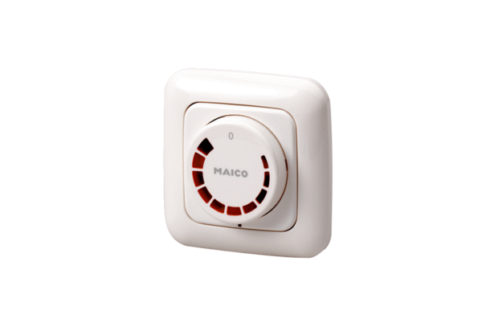Regulátor otáček STU 2,5Obsah dodávky: 1 kusSortiment: C
Typové číslo: 0157.0815Výrobce: MAICO

